**Compte rendu installation chrome**

Télécharger chrome sur le site <https://www.clubic.com/telecharger-fiche257658-google-chrome.html>.

Une fois téléchargement terminer faite un double clique sur le fichier



Dans la fenêtre qui s’affiche clique sur oui

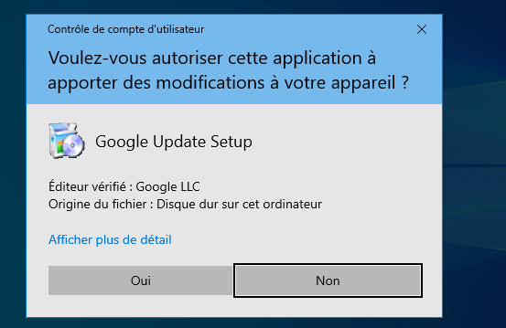

Laissez terminer le téléchargement et l’installation.

